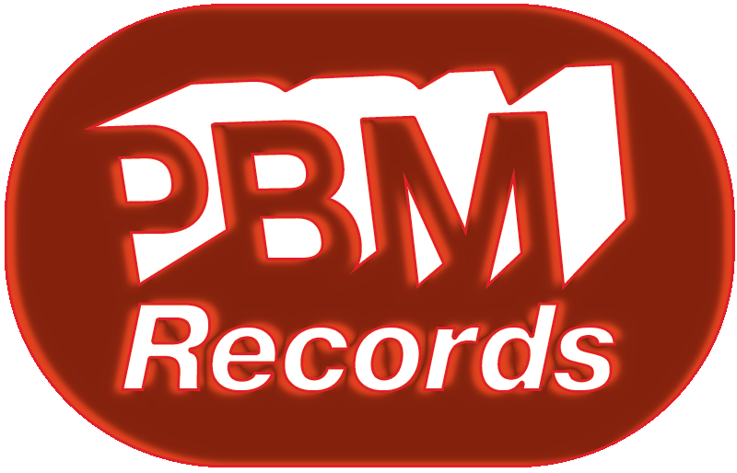
Paul Helm ● Stephanstr. 10 ● 10559 Berlin ● helm@pbm-records.de ● 0163 826 98 93

Berliner Rap mal anders

Newcomer Potatinho live im Café Palladin

Bereits Ende 2009 wurden einige Szenen des offiziellen Menschenkenntnis-Videoclips im Café Palladin in der Pallasstr. 8/9 in Berlin gedreht. Nun kehrt der Berliner Rapper Potatinho zurück an den Ort des Geschehens. Er werde vor allem Songs von seinem Album „Kann man schon so machen!“ spielen, aber auch einige neue Tracks seien dabei, so Potatinho.

Das Debutalbum des Berliners erschien im Dezember 2009 bei PBM Records. PBM Records wolle jungen Künstlern eine Plattform für ihre Musik bieten und sie auf ihrem Weg begleiten und unterstützen.

Der 24-jährige Medizinstudent zeigt eine ganz neue Seite des Berliner Rap. Weder Drogendeals noch Gewalt spielen in seinen Texten eine Rolle. Vielmehr verstecken sich Wortwitz, Ironie und Gesellschaftskritik in seinen Lyrics. Mit „Kann man schon so machen!“ zeigt Potatinho eine erstaunliche Vielfalt gekonnter Sprachakrobatik..

Die Türen des Café Palladin öffnen sich am Samstag, den 06.03.2010 um 20 Uhr. Das Konzert beginnt um 21 Uhr. Der Eintritt liegt bei 5 €.

Paul Helm | pbm-records.de | helm@pbm-records.de
Stephanstr. 10 | potatinho.de | Mobil: 0163 826 98 93
10559 Berlin |

